- 核心逻辑：
- 、判断好点、中点、差点；
判断依据：
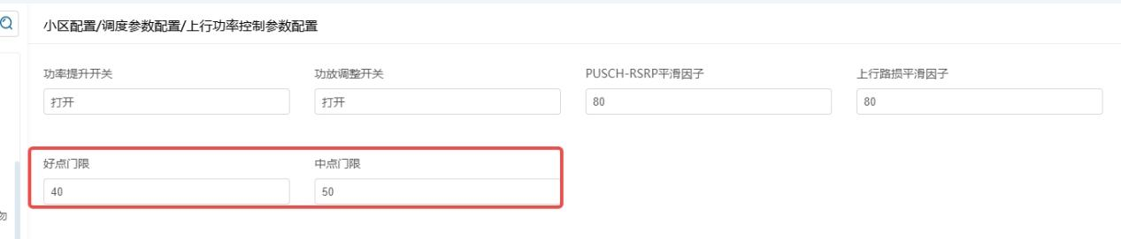
根据ue上报的路损值，若<好点门限，则判断为好点；
若在[好点门限，差点门限]之间，则判断为差点；
若>差点门限，则判断为差点；
- 、根据不同的环境情况，确定不同的因子
若为好点，则α=1（可配置）；
若为中点，则α=0.9（可配置）；
若为差点，则α=0.8（可配置）；
- 、引入新参数NI
NI值参考上报的RIP值，比如-100
TARGET_SINR = (P0_PUSCH + 10 * LOG10(2^μ* 1) + α* PATHLOSS - PATHLOSS) - NI;
- 、对比上报的SINR，和TARGET_SINR，调整ue的上行发射功率
Delta_Sinr = Target_Sinr - Meas_Sinr
若Delta_Sinr<= -3；TPC=0，-1db；
若Delta_Sinr <= 3；TPC=1，0db；
若Delta_Sinr <= 6；TPC=2，1db；
若Delta_Sinr > 6；TPC=3，3db
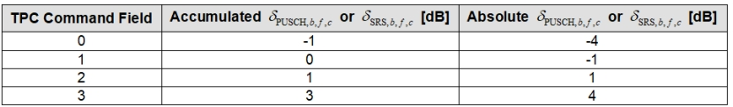
- 、ue外接功放补充测试
PATHLOSS = UE_TX_POWER + POWER_DELTA - (RSRP + 10 * LOG(12) + 10 * RB_POWER)
路损计算多加了一个参数POWER_DELTA，可能会导致判断好点、中点、差点的阈值增大一些。
POWER_DELTA配置：sim卡开户信息增加该字段
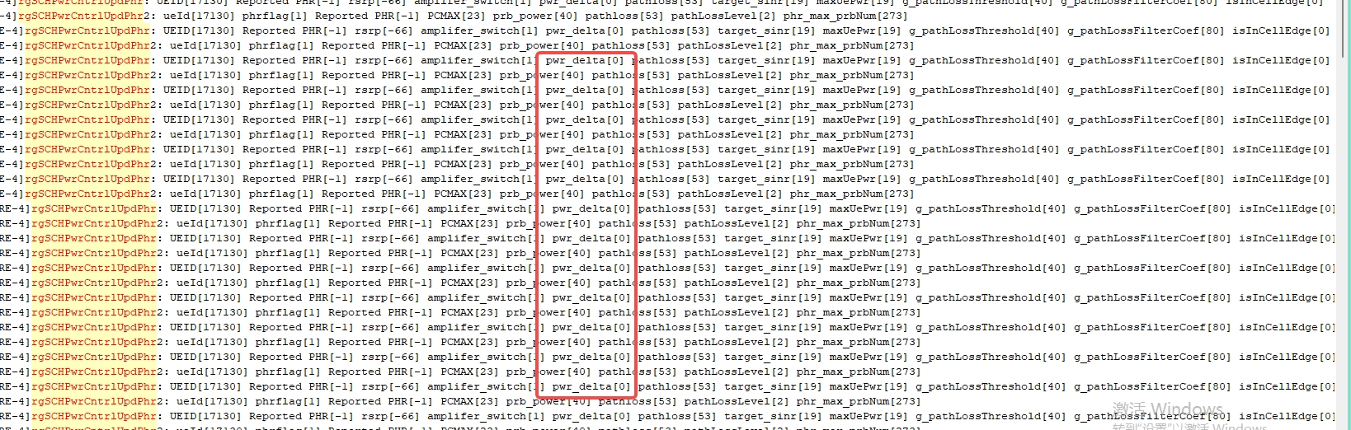
- 测试配置
需要配置的参数如下：
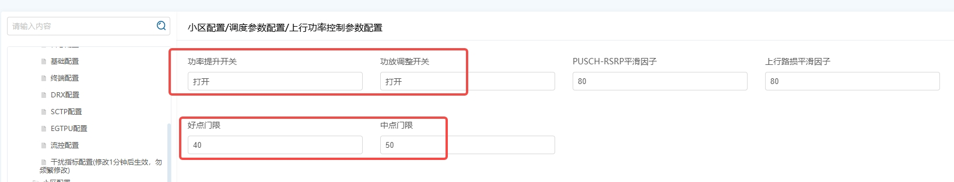
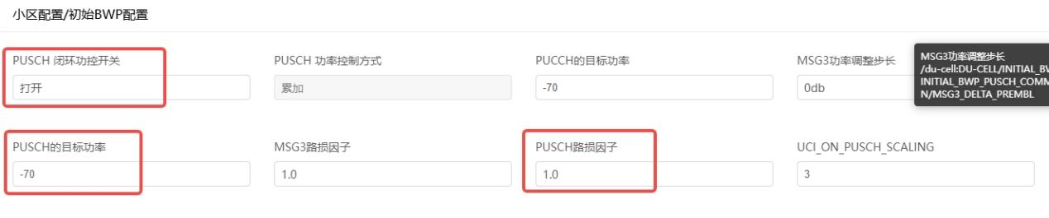

- 测试用例：
- 、实验室测试衰减、下行RSRP、上行RSRP、上行路损的关系
衰减： 0 4 8 16 20
下行rsrp： -84 -89 -93 -99 -105
上行rsrp： -67 -66 -66 -66 -66
上行路损： 37 40 44 50 53

2）、构造好点、中点、差点，观察TARGET_SINR的计算过程
A、好点
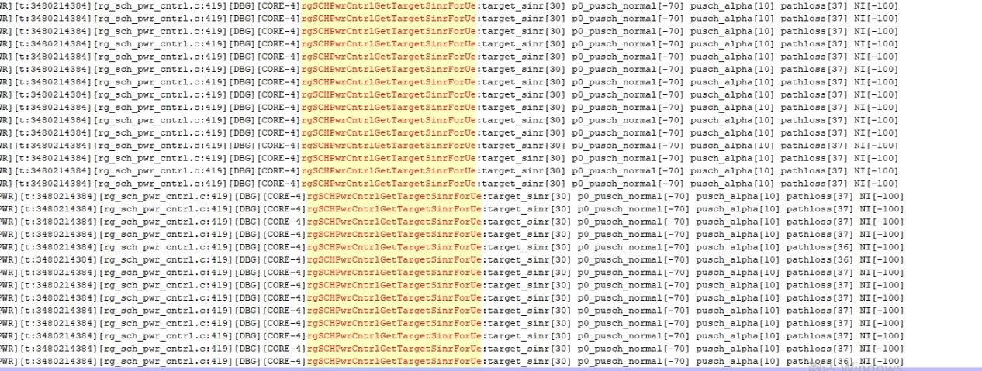
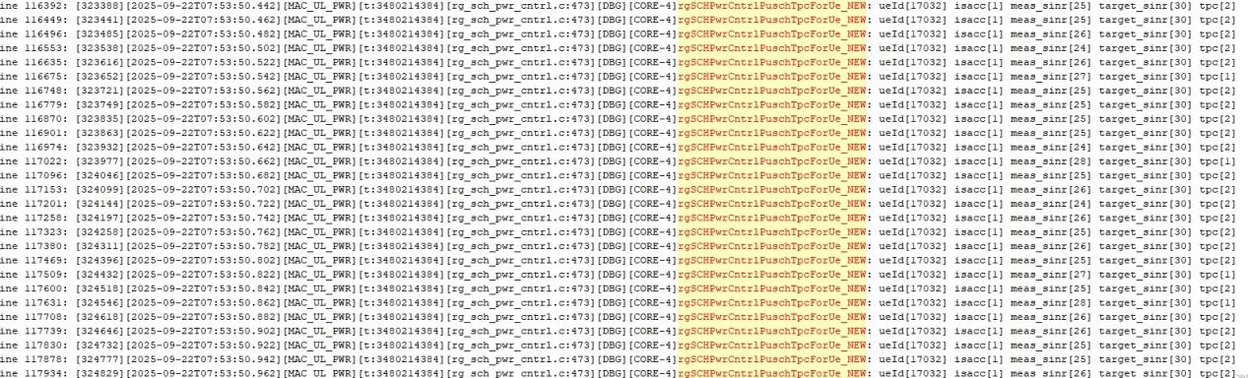
- 中点
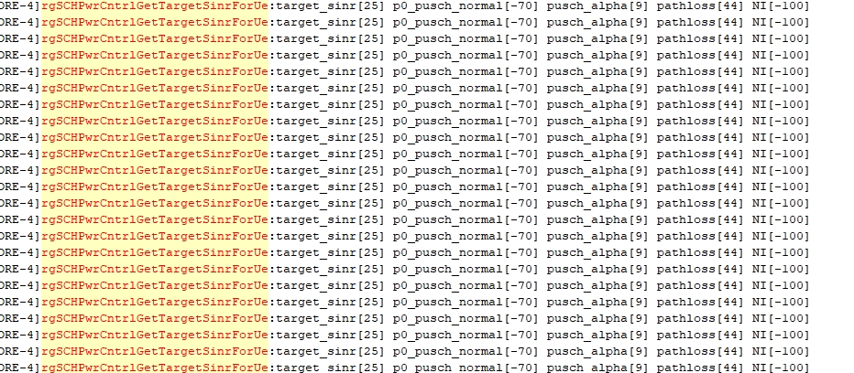
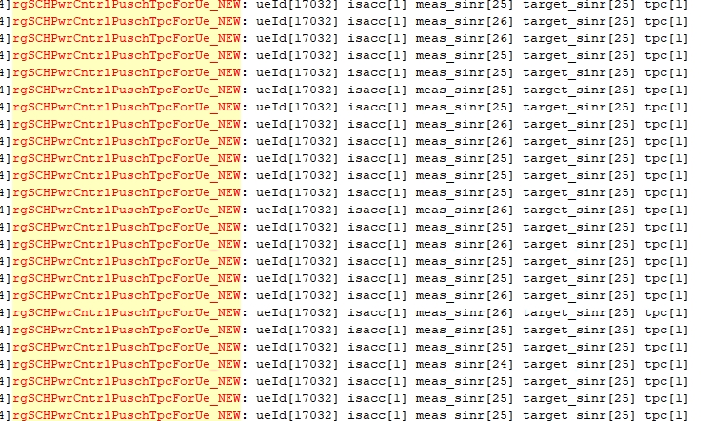
- 差点
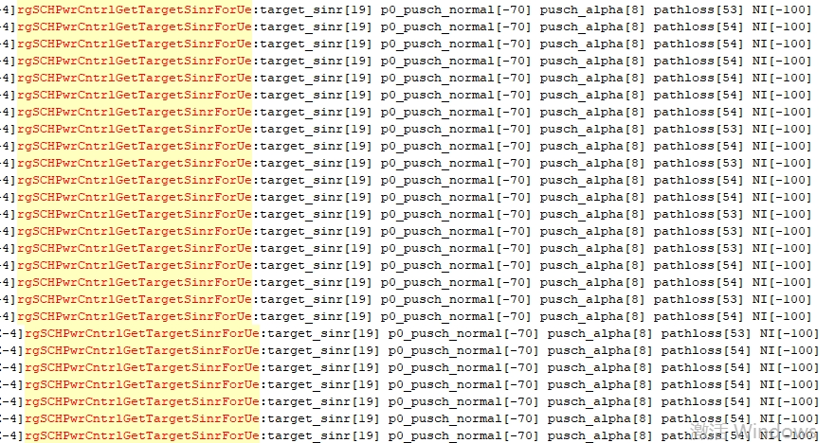
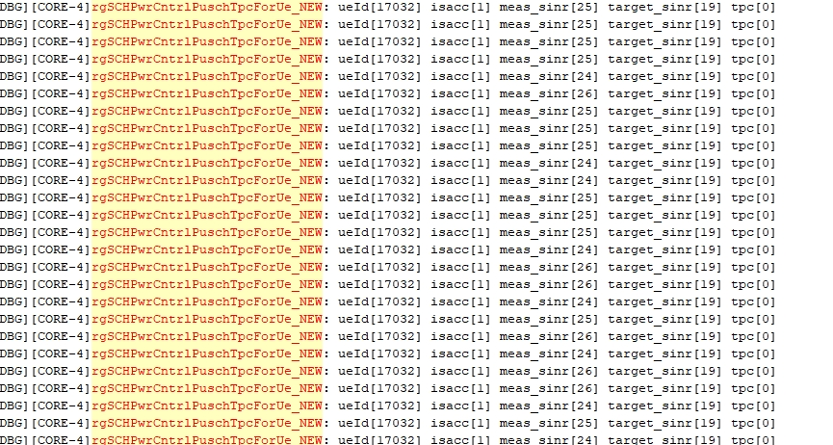

3）、外接功放整机测试
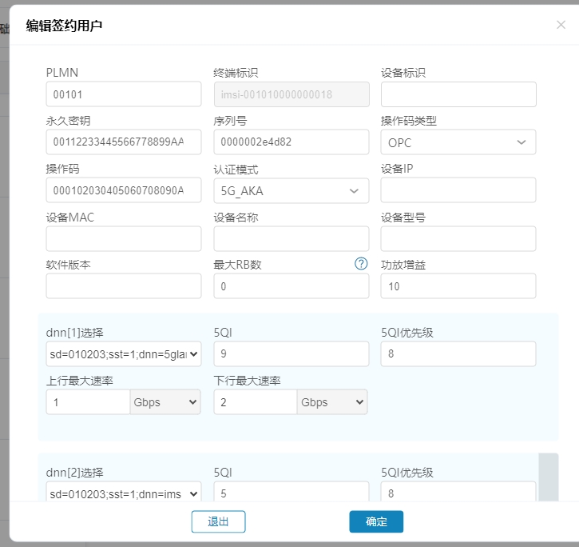
Ue重新接入，观察路损计算打印
